|  |  |  |  |  |  |  |  |  |  |  |  |  |
| --- | --- | --- | --- | --- | --- | --- | --- | --- | --- | --- | --- | --- |
| TRƯỜNG ĐẠI HỌC BÁCH KHOA HÀ NỘI  **TRƯỜNG ĐIỆN – ĐIỆN TỬ**  logo_128  **ĐỒ ÁN NGHIÊN CỨU CỬ NHÂN**  **THIẾT KẾ HỆ THỐNG ĐỊNH VỊ TRONG NHÀ ỨNG DỤNG CÔNG NGHỆ ULTRA WIDEBAND**  **Ngành Kỹ thuật điều khiển và tự động hóa**  **Chuyên ngành Kỹ thuật đo và tin học công nghiệp**   |  |  | | --- | --- | | **Sinh viên:** | Đỗ Anh Dũng | | **Lớp:** | ĐK&TĐH 10 K63 | |  |  |   Chữ ký của GVHD   |  |  | | --- | --- | | **Giảng viên hướng dẫn:** | PGS.TS. Hoàng Sỹ Hồng | | **Bộ môn:** | Kỹ thuật đo và tin học công nghiệp | | **Viện:** | Điện |   **Hà Nội, 8-2022** |

**LỜI NÓI ĐẦU**

**LỜI CAM ĐOAN**

**MỤC LỤC**

[DANH MỤC KÝ HIỆU VÀ CHỮ VIẾT TẮT i](#_Toc106968219)

[DANH MỤC HÌNH VẼ ii](#_Toc106968220)

[DANH MỤC BẢNG BIỂU iii](#_Toc106968221)

[TÓM TẮT ĐỒ ÁN iv](#_Toc106968222)

[CHƯƠNG 1. TÌM HIỂU CHUNG VỀ CÔNG NGHỆ ĐỊNH VỊ TRONG NHÀ 1](#_Toc106968223)

[1.1 Bài toán định vị trong nhà 1](#_Toc106968224)

[1.2 Các công nghệ định vị trong nhà 1](#_Toc106968225)

[1.2.1 WiFi 1](#_Toc106968226)

[1.2.2 Bluetooth và Bluetooth Low Energy 1](#_Toc106968227)

[1.2.3 Ultra WideBand 1](#_Toc106968228)

[CHƯƠNG 2. THIẾT KẾ HỆ THỐNG 2](#_Toc106968229)

[2.1 Module Ultrawideband 2](#_Toc106968230)

[2.2 Mô hình mạng hệ thống dựa trên module DWM1001 2](#_Toc106968231)

[2.3 Thiết kế Gateway 2](#_Toc106968232)

[2.3.1 Khối nguồn 2](#_Toc106968233)

[2.3.2 Khối xử lý trung tâm 2](#_Toc106968234)

[2.3.3 Khối Ethernet 2](#_Toc106968235)

[CHƯƠNG 3. KẾT QUẢ THỬ NGHIỆM VÀ ĐÁNH GIÁ 2](#_Toc106968236)

[CHƯƠNG 4. KẾT LUẬN 3](#_Toc106968237)

[Kết luận chung 3](#_Toc106968238)

[Hướng phát triển 3](#_Toc106968239)

[Kiến nghị và đề xuất 3](#_Toc106968240)

[TÀI LIỆU THAM KHẢO 4](#_Toc106968241)

[PHỤ LỤC 5](#_Toc106968242)

[Phụ lục 1. Mẫu trang bìa chính của đồ án 5](#_Toc106968243)

[Phụ lục 2. Mẫu trang bìa phụ của đồ án 7](#_Toc106968244)

[Phụ lục 3. Mẫu nhận xét đồ án 9](#_Toc106968245)

# DANH MỤC KÝ HIỆU VÀ CHỮ VIẾT TẮT

Xem Mục 1.3.6

# DANH MỤC HÌNH VẼ

[Hình 1.1 Sơ đồ khối của hệ thống 3](#_Toc9951164)

(Xem thêm Mục 1.3.7)

# DANH MỤC BẢNG BIỂU

[Bảng 1.1 Kết quả thí nghiệm 3](#_Toc9951165)

(Xem thêm Mục 1.3.8)

# TÓM TẮT ĐỒ ÁN

Tóm tắt đồ án, có độ dài 1-2 trang, được trình bày tại đây. Chi tiết xem Mục 1.3.9.

# TÌM HIỂU CHUNG VỀ CÔNG NGHỆ ĐỊNH VỊ TRONG NHÀ

## Bài toán định vị trong nhà

Kể từ những ngày đầu tiên các công nghệ định vị bằng vệ tinh xuất hiện vào năm 60 của thế kí trước, giải pháp cho việc định vị đã liên tục có những biến chuyển lớn để đáp ứng nhu cầu của con người và xã hội. Việc biết được vị trí của con người, của vật luôn luôn là mối quan tâm hàng đầu. Trong lĩnh vực vận chuyển, vị trí của xe hàng, tàu thủy, máy bay … , nếu có thể biết được, sẽ làm tăng hiệu quả vận chuyển, là yếu tố quan trọng cho bài toán logistic đang rất “hot” trong những năm gần đây. Trong lĩnh vực bán hàng ở các trung tâm, siêu thị, … , việc biết được số lượng khách hàng lui tới các khu vực quầy bán hàng nào, thời gian khách hàng lưu lại quầy đó là bao lâu, sẽ là dữ liệu quan trọng liên quan tới các chiến dịch bán hàng. Trong các nhà xưởng, kho bãi, … có thể biết được loại hàng hóa, mã sản phẩm nào đang nằm ở đâu hoặc nhân viên đang ở vị trí nào trong xưởng, sẽ làm tăng hiệu quả sản xuất, đưa quy trình sản xuất, xuất nhập kho bãi số hóa đúng như mong muốn của các công ty lớn hiện nay. Đó chỉ là một trong những bài toán và giải pháp trong một “bể” những nhu cầu của thị trường và xã hội trong thời kì số hóa đang chuyển mình cực mạnh.

Gốc rễ của những giải pháp đó đều quy về một điểm đó là biết được vị trí của vật thể. Để có thể biết được yếu tố nghe tưởng chừng đơn giản đó, các nhà khoa học đã đưa ra rất nhiều công nghệ khác nhau, với độ hiệu quả khác nhau và phù hợp cho các bài toán rất khác nhau. Công nghệ định vị bằng vệ tinh GNSS với các chùm vệ tinh nổi tiếng như GPS của Mỹ, GLONASS của Nga, … đã có thể đạt đến độ chính xác 1cm với thuật toán RTK. Với độ chính xác cao như vậy, nó hoàn toàn có thể đáp ứng cho các bài toán liên quan đến điều khiển từ xa. Tuy nhiên GNSS chỉ thực sự mạnh khi ở không gian bên ngoài trời, còn khi ở trong nhà, GNSS có độ chính xác rất thấp, thậm chí là tín hiệu không đủ mạnh để có các thông tin về vị trí. Từ đó, các công nghệ không dây có thể hoạt động trong nhà và đã có sẵn như WiFi, Bluetooth, Bluetooth Low Energy được xét đến. Bảng dưới đây là so sánh giữa các công nghệ định vị hiện có cùng với độ chính xác, độ bao phủ và các ứng dụng phổ biến phù hợp cho ứng dụng đó.

Bảng . Các công nghệ định vị trong nhà

|  |  |  |  |  |
| --- | --- | --- | --- | --- |
| **Công nghệ** | **Độ chính xác** | **Độ bao phủ (m)** | **Nguyên lý** | **Ứng dụng** |
| Camera | 0.1mm – dm | 1 – 10 | Các phép đo góc từ tập ảnh | Đo lường, dẫn đường robot |
| Infrared | cm – dm | 1 – 5 | Ảnh nhiệt | Xác định con người, theo dấu |
| Sound | cm | 2 – 10 | Khoảng cách từ thời gian truyền của tín hiệu | Định vị trong nhà, theo dấu |
| WLAN / Wi-Fi | m | 20 – 50 | RSSI | Định vị trong nhà |
| Ultra-Wideband | cm – m | 1 – 50 | Khoảng cách từ thời gian truyền của tín hiệu | Định vị trong nhà, hầm mỏ |
| Magnetic Systems | mm – cm | 1 – 20 | Từ trường | Định vị trong nhà, hầm mỏ |

Mỗi công nghệ đều có điểm mạnh riêng, phù hợp với yêu cầu của từng ứng dụng cụ thể. Nhìn chung, các công nghệ không dây sử dụng sóng điện từ vẫn có lợi thế hơn về độ chính xác và giá thành. Công nghệ sử dụng camera với các thuật toán xử lý ảnh có độ chính xác cao, tuy nhiên lại có nhược điểm ở những nơi thiếu sáng, hoặc các tác động ngoại cảnh ảnh hưởng đến chất lượng ghi hình của camera, sẽ rất dễ gây ra sai số hệ thống. Giữa những công nghệ không dây, công nghệ sử dụng Ultra – Wideband đang nhận được sự quan tâm rất lớn và được đánh giá sẽ sớm trở thành xu thế trong tương lai gần nhờ vào độ chính xác cao, độ bao phủ rộng và giá thành hợp lí.

Biểu đồ dưới đây sẽ cho cái nhìn tổng quát hơn, so sánh giữa các công nghệ dựa trên hai yếu tố là độ chính xác và độ bao phủ

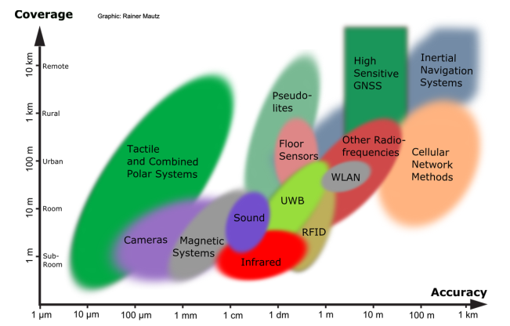

Hình . Biểu đồ dựa trên độ chính xác và độ bao phủ

Hầu hết các công nghệ đều dựa trên sóng điện từ và sóng âm. Có thể thấy, một phần lớn phổ điện từ được sử dụng cho bài toán định vị trong nhà. Các hệ thống với độ chính xác cao có xu hướng sử dụng các bước sóng ngắn hơn. Biểu đồ ở hình 1.2 sẽ cho thấy tương quan giữa độ chính xác và bước sóng mang.

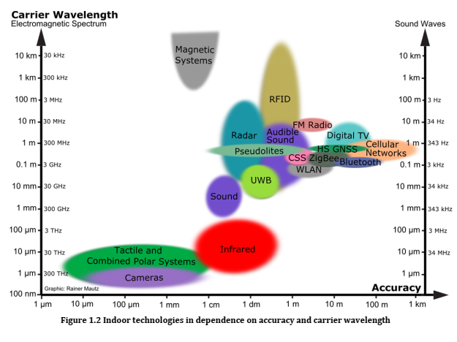

Hình . Tương quan giữa độ chính xác và bước sóng sóng mang

Nhìn chung, với không gian kích thước 50m x 50m, UWB đang chiếm lợi thế lớn so với các công nghệ khác. Và thực tế cũng đang chứng minh điều đó khi đang có rất nhiều các giải pháp sử dụng UWB để thu thập loại dữ liệu tưởng chừng đơn giản nhưng đóng vai trò rất quan trọng trong hệ thống là dữ liệu vị trí.

## Công nghệ Ultra Wide-Band

### Nguyên lý các phương pháp đo

Các phương pháp đo dưới đây là các kỹ thuật phổ biến dành cho các bài toán về đo khoảng cách, đo góc

#### Time of Arrival (ToA) / Time of Flight (ToF)

Nguyên lý của ToA dựa trên việc đo thời gian mà tín hiệu đi từ bộ truyền tới bộ nhận. Khoảng cách Euclide giữa 2 thiết bị bằng tích của thời gian tín hiệu truyền và vận tốc sóng. Bởi vì vận tốc sóng dựa trên các tính chất của môi trường lan truyền, nên cần phải chú ý đến đặc tính của vật liệu tín hiệu đi qua. Đối với các vật liệu xây dựng, tốc độ truyền phụ thuộc vào $√k$ (trong đó k là hằng số điện môi).

Vì ToA phụ thuộc vào thời gian truyền của tín hiệu, nên đồng bộ thời gian giữa bộ truyền và nhận cần rất chính xác, chỉ cần sai lệch 1 nano giây, khoảng cách có thể sai số thêm 30 cm nếu sử dụng các sóng radio.

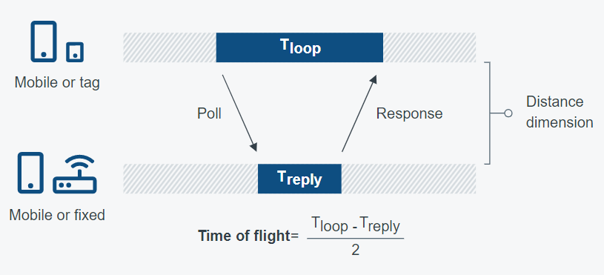

Hình . Phương pháp đo ToA/ToF

#### Time Difference of Arrival (TDoA)

Ngược lại với ToA, bộ thu không cần biết thời điểm tuyệt đối mà xung được truyền, chỉ cần sự khác biệt về thời gian từ các bộ phát. Với hai bộ phát ở vị trí đã biết, một bộ thu có thể được đặt trên một mình hypebol. Vị trí của bộ thu có thể được xác định trong 3D từ bốn bộ phát bằng giảm điểm của ba hypebol. Với phương pháp này, việc đồng bộ hóa giữa thời gian của hai bộ thu phát là điều kiện tiên quyết. Đối với định vị GNSS, TdoA là một phương pháp hữu ích, bởi có thể loại bỏ được sự sai lệch của các bộ clock rẻ tiền, trong khi các vệ tinh lại cần đồng bộ thời gian rất chính xác. Ngược lại, một bộ phát di động có thể đặt ở giữa các bộ thu cố định. Mô hình này phục vụ bài toán xác định vị trí của vật thể chuyển động.

#### Round Trip Time (RTT) / Roundtrip Time of Flight (RToF) / Two Way Ranging (TWR)

Sử dụng RTT, còn có tên gọi khác là TWR là phương pháp tính toán từ cả hai thời gian của tín hiệu truyền từ bộ phát đến bộ thu và từ bộ thu trả về bộ phát. RTT giảm được yêu cầu về đồng bô thời gian giữa hai thiết bị, cho phép ứng dụng của RTT trong các mạng mesh không hệ trục với ưu điểm là có chi phí và độ phức tạp thấp.

#### Phase of Arrival (PoA) / Phase Difference (PD)

PoA sử dụng pha của sóng mang nhận được để xác định khoảng cách giữa hai thiết bị. Để giảm thiểu hiện tượng trùng pha, pha tín hiệu nhận được được đánh giá trên nhiều tần số khác nhau. Khoảng cách sau đó được xác định bởi tốc độ thay đổi pha.

### Tổng quan

Công nghệ UWB là công nghệ đang nhận được rất nhiều sự chú ý và là một chủ đề “hot” trong những năm gần đây. UWB mang đến quá nhiều tiện ích với những ứng dụng trong việc kết nối không dây tốc độ cao của các thiết bị số trong nhà và văn phòng.

UWB là một công nghệ sử dụng sóng radio cho các ứng dụng truyền thông khoảng cách ngắn, băng thông rộng với khả năng chống nhiễu đa đường, phù hợp cho các ứng dụng ước lượng khoảng cách trong nhà, đinh vị và theo dấu. Một hệ UWB cụ thể có các bộ tạo sóng radio và các bộ nhận để thu các sóng lan truyền và phân tán. Ngược lại với hoạt động của các hệ băng thông hẹp, các sóng UWB chiếm băng thông khá lớn (> 500MHz). Chính xác hơn, các sóng radio phát ra sẽ bị ảnh hưởng bởi UWB nếu băng thông của nó không vượt qua 500MHz hoặc 20 % của tần số sóng mang. Để có thể giảm đi sự ảnh hưởng tới các dịch vụ radio khác, FCC (Federal Communications Commission) đã hạn chế vùng sử dụng miễn phí (unlicensed) của UWB ở mật độ công suất bức xạ là -41.3 dBm/MHz và giới hạn băng thông tần số xuống 3.1 GHz – 10.6 GHz (6.0 GHz – 8.5 GHz theo ECC (European Communications Committee). Hình 1.1 thể hiện phổ sóng UWB so với cac chuẩn truyền thông sử dụng sóng radio hiện tại.

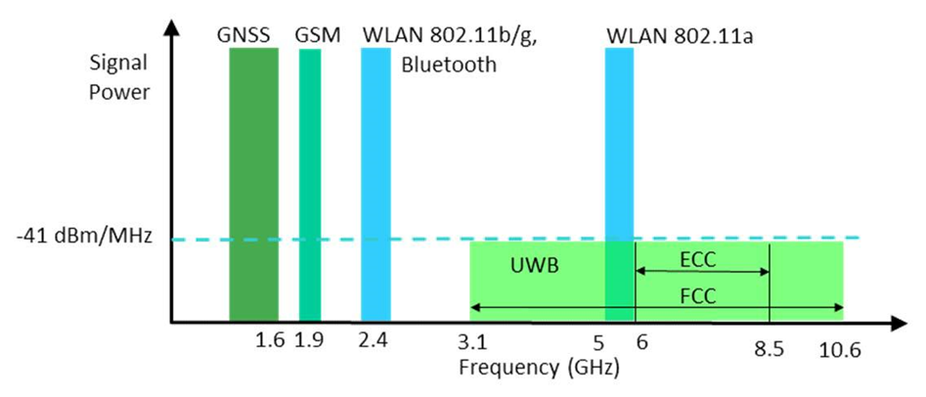

Các hạn chế về công suất phát của các ủy ban truyền thông đã làm giảm tầm hoạt động của xuống còn dưới 100m. Mặt khác, mật độ phổ năng lượng thấp cũng sẽ làm giảm đi các yếu tố gây hại tới cơ thể con người và hạn chế lại sự ảnh hưởng của UWB tới các bộ nhận băng thông hẹp khác. Với phần UWB được cấp phép sẽ hoạt động trong dải sóng của sóng điện từ, ở đó các phần tử tần số thấp trong phổ tín hiệu của UWB có khả năng xâm nhập các vật liệu xây dựng như bê tông, kính và gỗ. Đây là một đặc tính phù hợp cho bài toán định vị trong nhà, bởi nó cho phép tầm hoạt động dưới điều kiện không tầm nhìn (non-light-of-sight) và giúp cho việc định vị giữa các phòng trở nên dễ dàng hơn.

#### Đo khoảng cách sử dụng UWB

Ứng dụng tốt nhất của UWB là đo khoảng cách nhờ vào băng thông siêu rộng tạo nên miền thời gian với độ phân giải cao và miền khoảng cách được liên tục. Độ phân giải khoảng cách có thể đạt được xấp xỉ dựa trên công thức

( .1)

ở đó là vận tốc của sóng và $b^{'}$ là băng thông. Ví dụ, theo giới hạn của FCC và độ lan truyền trong không gian (giả sử vận tốc của sóng bằng với vận tốc ánh sáng $v=c0$), $rr$ ≈ 0.5 x $c0$/ 7.5 GHz = 2 cm và theo giới hạn của ECC sẽ tương ứng là 6 cm.

UWB hỗ trợ các kỹ thuật bao gồm Time of Arrival (ToA), Two Way Ranging (TWR), Time Difference of Arriva (TDoA). Các kỹ thuật đều dựa trên việc tính toán chênh lệch thời gian và được chia thành 3 loại dựa trên các nguyên lý dưới đây

* Continuous Waves: trong dải tần số, các tần số khác nhau được sử dụng tuần tự bằng cách quét hoặc nhảy. Tín hiệu được phân tích trong miền tần số dẫn đến độ phân giải thời gian thấp, làm giảm độ hiệu quả của các ứng dụng thời gian thực. Các sóng liên tục sẽ cho phép việc định vị chính xác hơn, tuy nhiên lại không thể sử dụng cho các thiết bị nhỏ như điện thoại thông minh vì công nghệ này yêu cầu kích thước anten khá lớn. Nếu dải tần số rất rộng, thì cần phải có kích thước anten khá lớn để đạt được đủ độ hiệu quả của anten.
* Impulse Radio: UWB Impulse Radio (UWB - IR) có cấu trúc khá đơn giản và được sử dụng cho các phép đo khoảng cách với yêu cầu tốc độ nhanh. Độ dài của các xung đều trong vùng nano giây, thậm chí còn ít hơn. So với phương pháp sóng liên tục (continuous waves), các xung siêu ngắn thường ít bị ảnh hưởng với các tín hiệu đi theo các con đường khác, cho phép độ phân giải khoảng cách tốt hơn và từ đó làm giảm đi ảnh hưởng của tín hiệu đa đường. Vì các sóng radio phải được cấp nguồn trong thời gian ngắn trước và trong khi tạo ra xung, UWB – IR có mức tiêu thụ điện năng thấp hơn so với các kỹ thuật UWB khác. Các hệ thống định vị dựa trên kỹ thuật xung UWB được sử dụng với tốc độ lặp lại tương đối thấp khoảng 1MHz đến 100MHz, trái ngược với các hệ thống truyền thông sử dụng UWB ở tốc độ 1GHz đến 100GHz. Các nhà nghiên cứu đã sử dụng kỹ thuật TWR để tạo ra các hệ định vị với độ chính xác xấp xỉ 4cm, thậm chí đã xuống tới 1cm trong điều kiện LoS hoàn hảo trong phòng thí nghiệm.

### Mô hình mạng

Công nghệ UWB có mô hình mạng chủ yếu dựa trên các phương pháp đo sử dụng.

# THIẾT KẾ HỆ THỐNG

## Module Ultra wideband

Thị trường Ultra wideband hiện tại đang được rất nhiều nhà sản xuất chip quan tâm và nghiên cứu, phát triển. Trong vòng 10 năm trở lại đây, hàng loạt module UWB đã được tung ra thị trường tuy nhiên chức năng, nguyên lý đều cơ bản giống nhau.

### Microchip ATA835x

Dòng chip ATA835 của Microchip là một trong những dòng chip mới nhất, được thiết kế sử dụng năng lượng rất thấp với các tầng bảo mật cho các ứng dụng định vị, giao tiếp điểm - điểm. ATA835 có các thông số cơ bản như sau:

* Tần số hoạt động: 6.2 – 7.8 GHz
* Phù hợp với quy chuẩn UWB của ETSI và FCC
* Tốc độ truyền qua UWB đạt 246Kbps
* Giao tiếp với MCU qua SPI (20 Mbps)
* Sử dụng phương pháp đo ToF với độ phân giải 15cm
* Năng lượng tiêu thụ cho truyền nhận thấp (39mA khi nhận), phù hợp với các ứng dụng sử dụng pin Cell.

Microchip còn hỗ trợ các kit thử nghiệm cho dòng ATA835 như ở hình 2.1. Giá hiện tại của dòng chip này trung bài vào khoảng 9$ / 1pcs.

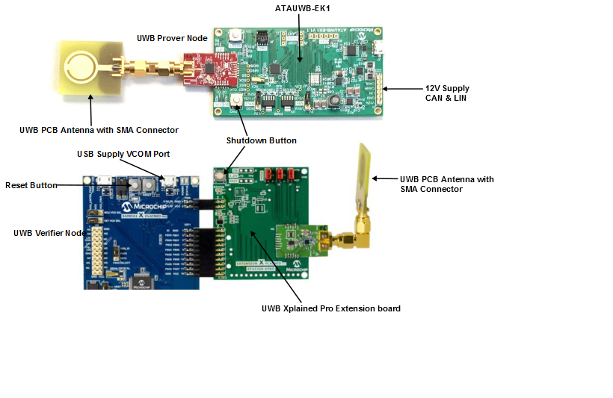

Hình . Kit thử nghiệm ATA835

## Mô hình mạng hệ thống dựa trên module DWM1001

## Thiết kế Gateway

### Khối nguồn

### Khối xử lý trung tâm

### Khối Ethernet

# KẾT QUẢ THỬ NGHIỆM VÀ ĐÁNH GIÁ

# KẾT LUẬN

## Kết luận chung

Xem Mục 1.3.12

## Hướng phát triển

(Nếu có)

## Kiến nghị và đề xuất

(Nếu có)

# TÀI LIỆU THAM KHẢO

1. T. H. Cormen, C. E. Leiserson, and R. L. Rivet, *Introduction to Algorithm*. MIT Press, McGraw-Hill, 1990.
2. J. W. DuBois, S. Schuetze-Coburn, S. Cumming, and D. Paolino, “Outline of discourse transcription,” in *Talking Data: Transcription and Coding in Discourse Research*, J. A. Edwards and M. D. Lampert, Ed. Hillsdale, NJ: Lawrence Erlbaum Associates, 1993, pp. 45-89.
3. J. M. Airey, J. H. Rohfl, F. Brooks Jr., “Towards Image Realism with Interactive Update Rates in Complex Virtual Building Environments,” *Comptuer Graphics*, Vol. 24, No. 2, pp. 41-50, 1990.
4. S. Brandt, G. Nutt, T. Berk, M. Humphrey, “Soft Real time Application Execution with Dynamic Quality of Service Assurance,” in *Proceedings of the Sixth IEEE/IFIP International Workshop on Quality of Service*, Hawaii, USA, May 1998, pp. 154-163.
5. K. Riley, “Language theory: Applications versus practice,” presented at the Conf. of the Modern Language Association, Boston, MA, December 27-30, 1990.
6. J. Jones. (1991). *Networks* (2nd ed.) [Online]. Available: http://www.atm.com.